ดินทางโดยสายการบิน มาเลเซีย แอร์ไลน์ (MH)

วันแรกของการเดินทาง กรุงเทพฯ – มาเลเซีย – ปุตราจาย่า – มะละกา – ยะโฮบารู ( - / เที่ยง / เย็น )

04.00 น. คณะผู้เดินทางพร้อมกันที่ สนามบินสุวรรณภูมิ อาคารผู้โดยสารขาออก เคาน์เตอร์ M สายการบิน มาเลเซีย แอร์ไลน์
เจ้าหน้าที่บริษัทฯ คอยบริการต้อนรับและอำนวยความสะดวกในการตรวจเช็คเอกสารและสัมภาระตลอดการเดินทาง
06.40น. เหินฟ้าสู่กรุงกัวลาลัมเปอร์โดยเครื่องบินของสายการบิน มาเลเซีย แอร์ไลน์ เที่ยวบินที่ MH 797
0950น. ถึงสนามบินนานาชาติกัวลาลัมเปอร์ ( เวลาเร็วกว่าประเทศไทย 1 ชั่วโมง ) นำท่านผ่านการตรวจเช็คเอกสารเข้าเมือง จากนั้นมัคคุเทศก์ท้องถิ่นรอรับท่าน
12.00 น. บริการอาหารกลางวัน ณ ภัตตาคารจากนั้นนำคณะไปยังเมืองใหม่ปุตราจาย่า Putra Jaya เมืองศูนย์กลางของหน่วยงานราชการและโครงการนำร่องทางด้านไอที ซึ่งได้แนวคิดมาจาก ระบบอิเลคทรอนิกส์ หรือ E-Government นครที่มีความทันสมัยและก้าวหน้าอย่างสมบูรณ์ที่สุดภายในศตวรรษที่ 21 นี้ ศูนย์กลางแห่งความดึงดูดใจ ได้แก่ เปอร์ดานาปุตรา Perdana Putra ตั้งอยู่ตรงจุดที่สูงที่สุด ซึ่งสามารถมองลงมาเห็นบริเวณด้านล่างทั้งหมด Perdana Putra complex ประกอบด้วยสำนักงานนายกรัฐมนตรี เสรี เพอดานา สถานที่พำนักประจำตำแหน่งนายกรัฐมนตรี มัสยิดปุตรา Putra Mosque มีโดมสีชมพู ก่อสร้างด้วยหินแกรนิตสีกุหลาบ ออกแบบง่ายๆ แต่หรูหรา ตกแต่งอย่างสวยงามโดยใช้ทะเลสาบปุตราเป็นเครื่องประดับความ โดดเด่นด้วยสะพานปุตรา งดงามตรึงตาด้วยสถาปัตยกรรมผสมผสานสวยงามยิ่ง
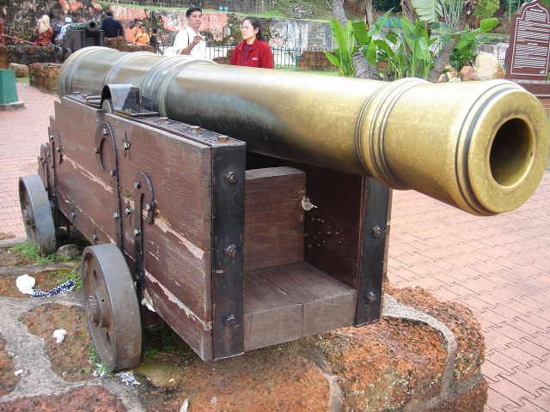
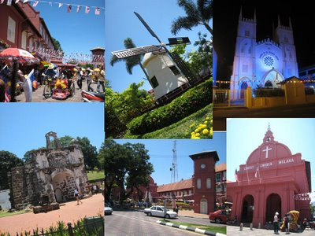
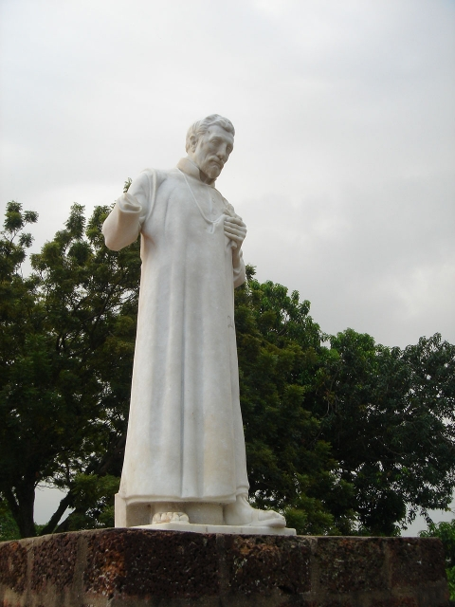
นำคณะชมเมืองมะละกา “ นครแห่งประวัติศาสตร์ของมาเลเชีย ” ซึ่งเคยเป็นเมืองหลวงและเมืองท่าอันเก่าแก่ (ช่องแคบมะละกา นักเดินเรือทั่วโลกทั้งอดีตและปัจจุบัน ต่างรู้จักที่นี่เป็นอย่างดี) นครที่ผสมผสาน ระว่างชาวดัช โปรตุเกส อังกฤษ จีน ทำให้มีความหลากหลายทางด้านวัฒนธรรมและสถาปัตยกรรม นำคณะเดินขึ้นเขา St. Paul Hill ชมทิวทัศน์ของเมืองและไปสักการะรูปปั้นนักบุญ St. Fracis ที่ศักดิ์สิทธิ์ ( ตามตำนานเล่าว่าเมื่อหลายร้อยปีล่วงมาแล้ว นักบุญ Farncisได้สิ้นชีวิตไปเกือบ 1 ปี เขาได้ฝังศพท่านไว้ในมะละกา ต่อมาได้ขุดศพท่านขึ้น เพื่อจะนำท่านไปฝังที่เมืองกัวร์ ประเทศอินเดีย แต่เมื่อขุดศพท่านขึ้นมาปรากฏว่าศพท่านเหมือนคนนอนหลับ จึงได้ขอตำแหน่งนักบุญให้แก่ท่านจากพระราชวังวาติกัน แต่ทางพระราชวังได้ตอบกลับมาอีก 16 ปีผ่านไป ขอให้ตัดแขนไปพิสูจน์ เมื่อตัดแขนปรากฏว่ามีเลือดไหลเหมือนยังมีชีวิตอยู่ จึงได้รับประกาศให้เป็นนักบุญ St. Francis Xavier และอีก 60 ปี ผ่านไป ทางมะละกาต้องการสร้างอนุสาวรีย์ของท่านไว้บนยอดเขา St. Paul Hill เมื่อสร้างเสร็จแล้ว ปรากฏว่าในวันหนึ่งเกิดฟ้าผ่าลงมาถูกกิ่งไม้ใหญ่หักลงมาถูกแขนหัก เหมือนแขนข้างที่ตัดส่งให้พระราชวังวาติกัน St. Francis Xavier จึงมีผู้นับถือทั่วโลกและมีโรงเรียนในชื่อท่านทั่วโลก จากนั้นชมทิวทัศน์ และดูจุดยุทธศาสตร์จากยอดเขา ถึงเวลาอันสมควรเดินลงจากเขา ชมป้อม A Famosa ป้อมป้องกันเมืองของโปรตุเกส ซึ่งถูกทำลายโดยอังกฤษจนเกือบหมดเพราะไม่ต้องการให้มะละกามีเขี้ยวเล็บ จึงเหลือไว้แค่ประตู Porta De Santiago จากนั้นนำเดินทางสู่ยะโฮบารู
18.00 น. บริการอาหารเย็น ณ ภัตตาคาร หลังอาหารนำคณะเข้าที่พัก โรงแรม แกรนด์เซ็นโตซ่า หรือ เทียบเท่า เชิญพักผ่อนตามอัธยาศัย

วันที่สองของการเดินทาง ยะโฮบารู – สิงคโปร์ – ยูนิเวอแซลสตูดิโอ – ช้อปปิ้ง ( เช้า / เที่ยง / เย็น )
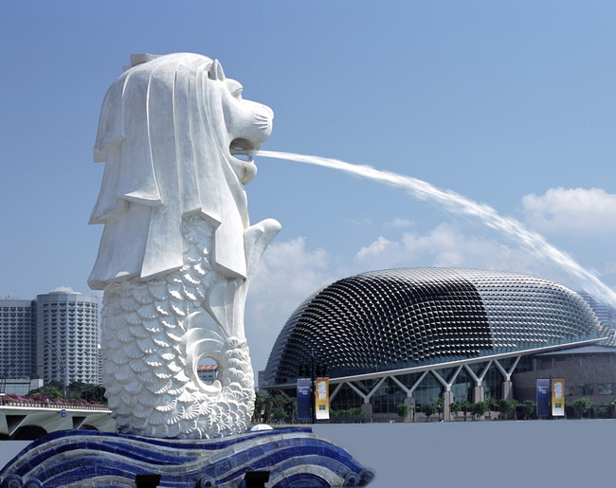
06.00 น. บริการอาหารเช้า ณ ห้องอาหารในโรงแรม จากนั้นนำคณะเดินทางผ่านพิธีการตรวจประทับตราหนังสือเดินทาง และผ่านพิธีการตรวจคนเข้าเมืองพิธีการทางศุลกากรของทั้งสองประเทศ นำท่านออกเดินทางเข้าสู่ใจกลางเมืองผ่านชมความสวยงาม ความเป็นระเบียบเรียบร้อยและความสะอาดของเมืองสิงคโปร์ ชมความสวยงามของน้ำพุแห่งความมั่งคั่งที่สร้างตามหลักฮวยจุ้ยที่ Suntec City เชื่อกันว่าหากท่านใดได้สัมผัสน้ำพุนี้แล้วจะประสบแต่ความโชคดี จากนั้นเดินทางไปยังถนน อลิซาเบธวอล์ค ซึ่งเป็นจุดชมวิวริมแม่น้ำสิงคโปร์ ท่านสามารถถ่ายรูปคู่กับ เมอร์ไลอ้อน สัญลักษณ์ของประเทศสิงคโปร์ มีอายุกว่า 30 ปี มีหัวเป็นสิงโตและลำตัวเป็นปลากำลังโต้คลื่นหันหน้าออกทางอ่าวมาริน่า ซึ่งมีทัศนียภาพที่สวยงาม (The Merlion เป็นการออกแบบที่ถูกผสมผสานระหว่างความจริงและตำนาน ส่วนหัวเป็นสัญลักษณ์ของตำนานการค้นพบเมืองสิงหปุระซึ่งก็คือสิงคโปร์ในปัจจุบัน ส่วนลำตัวเป็นปลานั้นเป็นการแสดงถึงการเริ่มต้นของประเทศสิงคโปร์ ที่เต็มไปด้วยหมู่บ้านของชาวประมงในอดีตนั่นเอง) ใกล้ๆ กันท่านจะเห็นโรงละคร เอสเพลนเนต ที่โดดเด่นด้วยสถาปัตยกรรมการสร้างที่เป็นเอกลักษณ์ไม่เหมือนใครรูปร่างคล้ายเปลือกทุเรียน เชิญถ่ายรูปไว้เป็นที่ระลึก
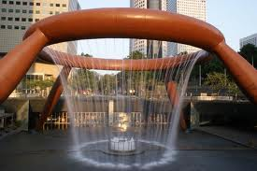
10.00 น. จากนั้นนำท่านเดินทางสู่โลกเหนือจินตนาการไปยังดินแดนมหาสนุกของ เกาะเซ็นโตซ่า อาณาจักรความบันเทิงระดับโลก ให้ท่านได้พบกับการแสดงสุดตระการตา และความสุข สนุกไม่รู้จบในที่เดียว ที่ๆ คุณ และครอบครัว จะได้พบ และสัมผัสกับประสบการณ์ใหม่

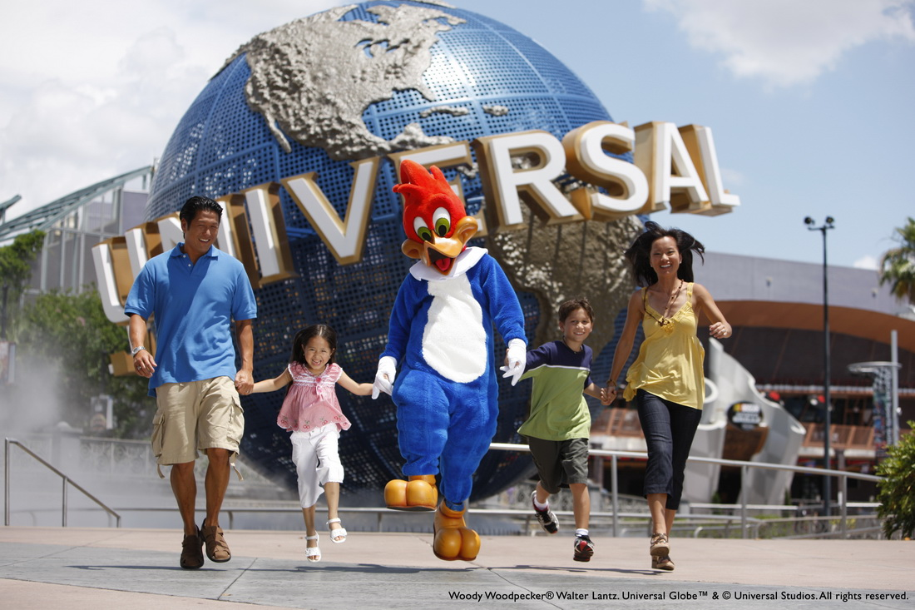
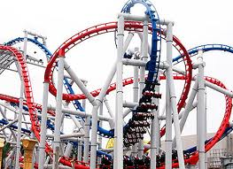
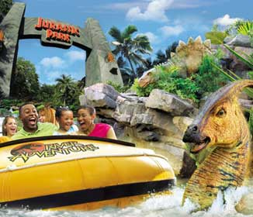

เปิดฉากความสนุกกับ ยูนิเวอร์แซล สตูดิโอ!!! (มิได้รวมตั๋วเข้าชม) ที่แรกและที่เดียวในภูมิภาคเอเชียตะวันออกเฉียงใต้ กับเครื่องเล่น 24 ชนิด โดย 18 ชนิด เป็นเครื่องเล่นที่ออกแบบใหม่หรือดัดแปลงเพื่อที่นี่โดยเฉพาะ!!! แบ่งออกเป็น 7 โซน ได้แก่
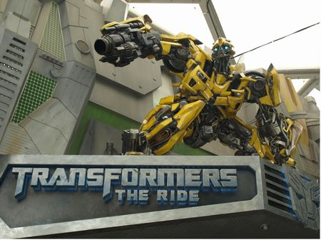
เมืองไซไฟ ที่สุดของรถไฟเหาะรางคู่ ทั้งหวาดเสียวและสูงที่สุดในโลก ด้วยระดับความสูง 42.5 เมตร โดยจำลองจากซีรี่ย์ชื่อดัง แบทเทิลสตาร์ กาแล็กติกา ซึ่งผู้เล่นสามารถเลือกได้ว่าจะเป็นฝ่ายมนุษย์ หรือฝ่ายวายร้ายไซลอน ก่อนลงมือฟาดฟันบนอากาศอย่างหวาดเสียวของแต่ละฝ่าย
โซนอียิปต์โบราณ พบกับเครื่องเล่นเขย่าขวัญที่มีความเร็วสูง และความน่ากลัวของเหล่าวิญญาณมัมมี่จะคืบคลานในท่ามกลางความมืดมาทำให้คุณขนลุกซู้!โดยไม่รู้ตัว
โซนเดอะลอสต์เวิลด์ หรือดินแดนจูราสสิคปาร์คที่พาท่านย้อนอดีตกลับไปสู่ยุคดึกดำบรรพ์ หากใครล่วงล้ำเข้าเขตหวงห้าม ไดโนเสาร์จะโผล่มาหาคุณทันที เท่านั้นยังไม่พอคุณยังได้พบกับการแสดงโชว์ผาดโผนเสี่ยงตายของเหล่าสตั้นท์ได้ที่ วอเตอร์เวิลด์ !!!
โซนมาดากัสการ์ สนุกแบบชิว ชิว ด้วยการล่องเรือชมธรรมชาติไปพบกับ 4 นักแสดงนำจากภาพยนตร์การ์ตูนเรื่อง มาดากัสการ์ อาทิเช่น อเล็กซ์, มาร์ตี้, เมลแมน และ กลอเลีย ที่คอยต้อนรับคุณ เข้าสู่ป่าทึบ
โซนนิวยอร์ก สัมผัสเมืองจำลองนิวยอร์ก เมืองที่ใหญ่และเจริญที่สุดในอเมริกา และตื่นตาไปกับบรรยากาศแห่งการสร้างภาพยนตร์ การแสดงสเชี่ยลเอ็ฟเฟ็ค ในการแสดงโชว์ชุดพิเศษ ไลท์ ! คาเมร่า ! แอคชั่น ! สร้างโดย สตีเว่น สปีลเบิร์ก ผู้กำกับชื่อดังของอเมริกา
โซนฮอลลีวู้ด พบกับโรงละครสไตล์บรอดเวย์ และการต้อนรับจากเหล่าเซเลบริตี้ ที่จะมายืนปรากฏตัวบนท้องถนนแห่งนี้
โซนฟาร์ ฟาร์ อเวย์ ครั้งแรกของโลก!! กับ ปราสาท ฟาร์ ฟาร์ อเวย์ พร้อมทั้งชมภาพยนตร์ 3 มิติ เรื่องเชร็ค ซึ่งคุณไม่เคยได้สัมผัสมาก่อน นอกจากที่นี่เท่านั้น
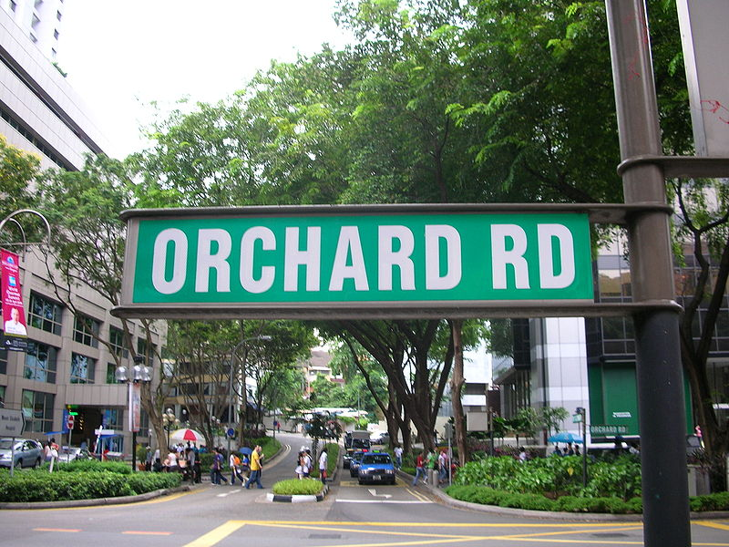
12.00 น. บริการอาหารกลางวัน ณ ภัตตาคาร จากนั้นนำท่านเดิน"ถนนออร์ชาร์ด (Orchard Road)" คือถนนที่ถูกตั้งชื่อขึ้นตามสวนพริกไทยและจันทน์เทศที่เรียงรายขนาบกันเป็นแนวทางเดินขึ้นมาตั้งแต่ยุคปี 1840 ตามแนวถนน Orchard Road ในอดีตเคยเป็นที่ทำการเพาะปลูกพืชสวนโดยเจ้าของที่มีชื่อว่า Scotts, Cairnhill และ Cuppage ซึ่งปัจจุบันได้กลายมาเป็นชื่อถนนในละแวกเดียวกันที่คุ้นหูเป็นอย่างดี ในยุคปี 1900 เกิดโรคระบาดไม่ทราบต้นตอคร่าทำลายพืชผลเสียหาย ทำให้เจ้าของต้องอพยพออกไปในเวลาไม่ถึงปี และเนื่องด้วยพื้นที่มีทำเลอยู่ในหุบเขา จึงเกิดน้ำท่วมเป็นประจำ พวกเขาปักหลักทำสวนได้แค่ในปี 1965 ซึ่งเป็นช่วงเวลาเดียวที่คลอง Stamford Canal ถูกขุดลอกและขยาย บางแขนงของคลองยังไหลอยู่ข้างใต้ pedestrian mall ด้านหน้าของ "วิสมา อาเทรีย ช็อปปิ้ง เซ็นเตอร์ (Wisma Atria Shopping Centre)" ในปัจจุบัน ในยุคปี 1970 มีการก่อสร้างอาคารขนาดใหญ่ขึ้นตามแนวถนน ไล่จาก C. K. Tangs, Plaza Singapura และโรงแรม the Mandarin Hotel ก่อนจะนำไปสู่การก่อสร้างเอ็นเตอร์เทนเมนท์ คอมเพล็กซ์ขึ้น เรื่อยมาจนถึงบรรดาอาคารสูงระฟ้าเรียงรายขนาบสองข้างของเส้นทางที่เคยเป็นดินโคลนมาก่อน ก่อนจะกลายมาเป็นถนน Orchard Road แหล่งช็อปปิ้งสินค้าชื่อดังของสิงคโปร์ อาทิ เช่น เซ็นเตอร์พอยท์ , โรบินสัน , ลักกี้พลาซ่า , อิเซตัน , ตากาซิยาม่า เชิญท่านช้อปปิ้งตามอัธยาศัย
18.00 น. บริการอาหารเย็น ณ ภัตตาคาร จากนั้นนำคณะเดินทางผ่านพิธีการตรวจประทับตราหนังสือเดินทาง และผ่านพิธีการตรวจคนเข้าเมืองพิธีการทางศุลกากรของทั้งสองประเทศ นำคณะเข้าที่พัก โรงแรม แกรนด์เซ็นโตซ่า หรือ เทียบเท่า เชิญพักผ่อนตามอัธยาศัย
วันที่สามของการเดินทาง กัวลาลัมเปอร์ - ซิตี้ทัวร์ – ส่งสนามบินกัวลาลัมเปอร์ ( เช้า / เที่ยง / เย็น )

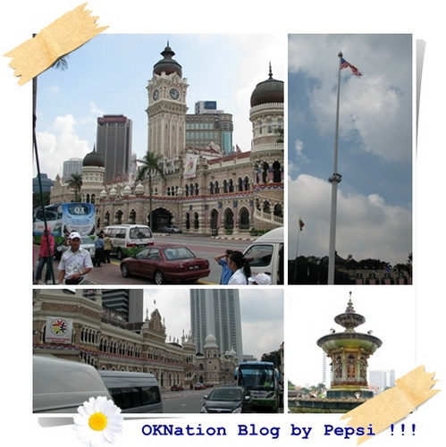
07.00 น. บริการอาหารเช้า ณ ห้องอาหารในโรงแรม จากนั้นนำคณะเดินทางสู่ กรุงกัวลาลัมเปอร์ เมืองหลวงของประเทศมาเลเซีย Kuala Lumpur Garden City of Lights “ กัวลาลัมเปอร์ เมืองสุกสว่างกลางสวนสวย ”
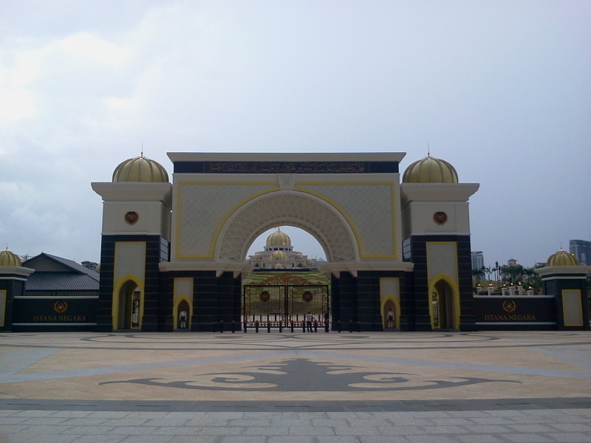
12.00 น. บริการกลางวัน ณ ภัตตาคาร ถึงกรุงกัวลาลัมเปอร์ ผ่านชมทัศนียภาพของเมืองหลวง ตึกรัฐสภา มัสยิดหินอ่อน สถานีรถไฟเก่าแก่ KL Tower ที่มี ความสูง 421 เมตร นำคณะชม จัตุรัสเมอร์เดก้า Dataran Merdeka สถานที่ประกาศอิสรภาพจากการเป็นเมืองขึ้นของอังกฤษ เมื่อถึงวันชาติของประเทศมาเลเซียจะมีการจัดงานรื่นเริง ชาวมาเลเชียจะมาชุมชนเพื่อเฉลิมฉลองกัน โดยมี เสาธงที่สูง 100 เมตร ซึ่งธงยูเนี่ยนแจ๊คของสหราชอาณาจักรถูกชักลงเป็นครั้งสุดท้าย ณ เวลาเที่ยงคืนของวันที่ 31 สิงหาคม 1957 และแทนที่ด้วยธงชาติมาเลเซีย ความงดงามของสถาปัตยกรรม อาคารสุลต่านอับดุลซาหมัด Sultan Abdul Samad Building ชมพระราชวังแห่งชาติ Istana Negara พร้อมทหารม้าและทหารราบประจำพระองค์ นำคณะถ่ายภาพคู่กับตึกแฝด หรือ ตึกปิโตรนัส Petronas Twin Tower ที่มีความสูง 452 เมตร ไว้เป็นที่ระลึก จากนั้นนำท่านเดินทางสู่สนามบินกัวลาลัมเปอร์
17.50น. ออกเดินทางสู่ สนามบินสุวรรณภูมิ โดย สายการบิน มาเลเซีย แอร์ไลน์ เที่ยวบินที่ MH 780
18.55น. เดินทางกลับถึงสุวรรณภูมิ โดยสวัสดิภาพ
***************** ขอบพระคุณที่ใช้บริการ ********************
วันที่เดินทาง | ผู้ใหญ่  พักห้องคู่ | เด็กอายุต่ำกว่า 11 ปี พักรวมกับผู้ใหญ่ |  |  | พักเดี่ยว  จ่ายเพิ่ม
วันที่เดินทาง | ผู้ใหญ่  พักห้องคู่ | 1 ผู้ใหญ่ | มีเตียง+2 ผู้ใหญ่ | ไม่มีเตียง+2 ผู้ใหญ่ | พักเดี่ยว  จ่ายเพิ่ม
6-8 เมษายน 56 | 15,900 | 15,900 | 14,900 | 14,500 | 5,500
กำหนดการเดินทางอาจสลับปรับเปลี่ยนได้ และบริษัทฯไม่รับผิดชอบต่อความล่าช้าหรือบริการที่บกพร่องของสายการบิน
**กรณีผู้เดินทาง ไม่ถึง 20 ท่าน บริษัทขอสงวนสิทธิ์ ที่จะไม่มีหัวหน้าทัวร์ ร่วมเดินทาง แต่มีไกด์ท้องถิ่นรอรับ**

อัตราค่าบริการนี้รวม
☑ ค่าตั๋วเครื่องบินไป – กลับ ที่ระบุตามรายการ ☑ ค่าที่พักโรงแรมระดับมาตรฐาน 3 ดาว
☑ ค่าพาหนะนำเที่ยวตามสถานที่ต่างๆ ดังระบุ ☑ ค่าอาหาร และเครื่องดื่มทุกมื้อดังระบุในโปรแกรมการเดินทาง
☑ ค่าระวางกระเป๋าเดินทางน้ำหนักไม่เกินท่านละ 20 ก.ก.
☑ ค่าประกันอุบัติเหตุระหว่างการเดินทางในวงเงินท่านละ 1,000,000 บาท ค่ารักษาพยาบาลท่านละ 500,000 บาท

อัตราค่าบริการนี้ไม่รวม
☒ ค่ากระเป๋าเดินทางในกรณีที่น้ำหนักเกินกว่าที่สายการบินกำหนด 20 กิโลกรัมต่อท่าน ส่วนเกินกิโลกรัมละ 500 บาท
☒ ค่าใช้จ่ายส่วนตัว อาทิเช่น ค่าอาหาร และเครื่องดื่มสั่งพิเศษ , ค่าโทรศัพท์ทางไกล, ค่ามินิบาร์ในห้องพัก , ค่าซัก รีด
☒ ค่าวีซ่า กรณีพาสปอร์ตต่างชาติ ☒ ค่าทิปแก่มัคคุเทศก์ท้องถิ่น และคนขับรถ (10 เหรียญ/คน/วัน)
เงื่อนไขการให้บริการ มัดจำท่านละ 10,000.- บาท ส่วนที่เหลือชำระก่อนเดินทาง 20 วัน
การยกเลิก ยกเลิกก่อนการเดินทาง 45 วันขึ้นไป เก็บค่าใช้จ่าย ท่านละ 5,000.- บาท
ยกเลิกก่อนการเดินทาง 16-45 วัน เก็บค่าใช้จ่าย 50 % ของราคาทัวร์
ยกเลิกการเดินทางน้อยกว่า 1 – 15 วัน เก็บค่าใช้จ่ายทั้งหมด 100 % ของราคาทัวร์
** ยกเว้นกรุ๊ปที่เดินทางช่วงวันหยุดหรือเทศกาลที่ต้องการันตีมัดจำกับสายการบินหรือกรุ๊ปที่มีการการันตีค่ามัดจำที่พักโดยตรงหรือโดยการผ่านตัวแทนในประเทศหรือต่างประเทศและไม่อาจขอคืนเงินได้ จะไม่มีการคืนเงิน หรือค่าทัวร์ทั้งหมด เนื่องจากค่าตั๋วเป็นการเหมาจ่ายในเที่ยวบินนั้นๆ **
หมายเหตุ
ð บริษัทฯ ขอสงวนสิทธิ์ที่จะมีการเปลี่ยนแปลงราคาโดยมิต้องแจ้งให้ทราบล่วงหน้า ในกรณีที่มีการขึ้นลงของเงินตราต่างประเทศและจาก
การปรับขึ้นค่าน้ำมัน ของสายการบิน
ð รายการท่องเที่ยวอาจมีการเปลี่ยนแปลงได้ตามความเหมาะสม ทั้งนี้จะยึดถือผลประโยชน์ของคณะผู้เดินทาง
ð การไม่รับประทานอาหารบางมื้อ ไม่เที่ยวบางรายการ ไม่สามารถขอหักค่าบริการคืนได้
ð บริษัทฯ เป็นเพียงตัวแทนสายการบิน, โรงแรม, ภัตตาคาร หรืออื่นๆไม่อาจจะรับผิดชอบต่อปัญหา นัดหยุดงาน ความล่าช้า การจราจร หรือภัยธรรมชาติ แต่ยังคงรักษามาตรฐานการบริการที่ดี เพื่อให้ท่านเกิดประโยชน์และ ความสุขในการท่องเที่ยว

พิเศษจากเรา
- ราคาที่นำเสนอพิเศษสุดกว่าที่อื่น แต่มากด้วยคุณภาพกว่ามากมาย
- มีการชี้แนะสินค้าที่ควรซื้อให้ในราคาถูก ๆ ไม่มีจุดประสงค์ในการพาไปเชือดเหมือนทัวร์ทั่วไป
- เราแจกหมวก ให้คนละ 1 ใบ
- แจกกระเป๋าใส่ดินสอปากกาให้ 1 ใบ
- แจก ยาหม่องน้ำ ให้ 1 ขวด
- แจก พัดมือถือ คนละ 1 อัน 555

สนใจในการจอง
โอนเงินมัดจำ ในการจอง ทัวร์ คนละ 10,000 บาท
ชำระส่วนที่เหลือให้หมดก่อน 15 วัน ของวันเดินทาง

โอนมาที่ ธนาคารใด ธนาคารหนึ่ง ในนาม สมปอง เจนชัยจิตรวนิช
ธนาคาร กรุงศรีอยุธยา สาขา สี่แยกวังหิน บัญชีกระแสรายวัน เลขที่บัญชี 2140013280
ธนาคาร กสิกรไทย สาขา รัชดา-ห้วยขวาง ในบัญชีกระแสรายวัน เลขที่บัญชี 089-1069251
ธนาคาร ไทยพาณิชย์ สาขาย่อย เซ็นทรัลปิ่นเกล้า บัญชี ออมทรัพย์ เลขที่ 183-2 10718-9
ธนาคาร กรุงเทพ สาขาย่อย เซ็นทรัล ปิ่นเกล้า บัญชีออมทรัพย์ เลขที่ 095-0-20209-3

หลังการโอนเงิน
กรุณา ส่งหลักฐานต่างๆ ที่แจ้งไว้ด้านล่างนี้ มาที่............
- Fax 02-9481866
- หรือ สแกนหลักฐาน ส่งมาที่ อีเมล์ jenchai624@hotmail.com
- สำเนาการโอนเงิน
- เบอร์โทรติดต่อกลับ ของ ผู้จอง และเพื่อนร่วมทาง
- กำหนดวันเดินทาง / ทริปที่ไป / วันเดินทาง
- หากไปต่างประเทศ ขอสำเนาพาสปอต
- สำเนาบัตรประชาชน กรณี ยังไม่มีพาสปอตในขณะนั้น ( ใช้ในการจองตั๋วเครื่องบิน )

สมปอง ทัวร์ /
ใบอนุญาตประกอบธุรกิจการท่องเที่ยว เลขที่ 11 / 05588
Website : www.programtour.com
Email : jenchai624@hotmail.com
Chat : msn : jenchai624@hotmail.com
Chat : Skype : jenchai624
Office 1 : : ตลิ่งชัน 02-8867018-9
Office 2 : รามอินทรา : 02-9481866
Mobile : ไทย : 089-9246304, 087-5149753,
Mobile : เวียดนาม : 091-6003612

